Dossier d’inscription
Championnat Régional de Natation SAJ
Et jeux aquatiques SAJ
2020

Le Comité Départemental du Sport Adapté des Côtes d’Armor (CDSA 22) en partenariat avec l’UFR STAPS du Campus Mazier de Saint-Brieuc, le Centre Aquatique du Blavet et la Communauté de Commune du Kreiz Breizh (CCKB) organise une journée à destination des jeunes en situation de handicap mental. Sur cette journée, 2 manifestations vous serons proposées : le Championnat Régional de Natation SAJ et les Jeux Aquatiques qui se dérouleront le :
5 Février 2020
À Gouarec - De 12h30 à 16h
Organisation :

Le championnat régional de Natation SAJ :
Cette rencontre est une compétition Sport Adapté Jeunes ouverte aux personnes en situation de handicap mental et/ou psychiques licenciés à la FFSA pour la saison 2019/2020. Elle fait partie du programme « Je m’entraine »
Pour participer à cette journée, il faut :
- Avoir une licence compétition pour la saison 2019/2020
- Ne pas présenter de contre-indication médicale à la pratique de la natation en compétition
- Avoir validé le test de natation

Les Jeux aquatiques :
Cette rencontre fait partie du programme « Je joue » pour des jeunes ne souhaitant pas ou n’étant pas en capacité de participer à des rencontres compétitives.
Pour participer à cette journée, il faut :
- Avoir une licence compétitive ou non-compétitive pour la saison 2019/2020
- Ne pas présenter de contre-indication médicale à la pratique d’activités aquatiques

Récompenses :

Une médaille sera remis aux 3 premiers en fonction du sexe, de la catégorie d’âge et de la classe Concernant le championnat régional de natation SAJ
Un diplôme + des petits lots seront transmis aux sportifs ayant participé aux jeux aquatiques en fonction des points obtenus (une étoile, 2 étoiles ou 3 étoiles).

Programme prévisionnel :

11h00-12h30 : Accueil des sportifs-Vérification des inscriptions
11h30-13h30 : Repas possibilité de se restaurer sur place (prévoir son pique-nique)
12h30 – 13h30 : Epreuves individuelles (compétition)
13h45 – 15h30 : jeux aquatiques (non compétitif)
15h30-15h45 : remise des récompenses

Les partenaires :
Un travail a été fait avec Les étudiants L2 APAS du Campus Mazier de Saint-Brieuc (UFR STAPS de Rennes 2) pour être les juges de cette compétition. Ce sont également eux qui se sont préparés les jeux qui vous seront proposés.
La CCKB nous met à disposition gracieusement le centre aquatique en nous versant une subvention exceptionnelle.
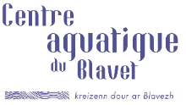
Le Centre aquatique a annulé tous ses cours et met a disposition le matériel pour l’après-midi ainsi qu’un maitre-nageur.

La commune de Gouarec nous met à disposition un lieu pour se restaurer le midi : voici l’adresse : rue de Bel air 22570 GOUAREC

Inscription :

- Cout de l’inscription : 2€ par sportif
- Vous trouverez ci-joint la fiche d’inscription à nous retourner avant le mercredi 29 janvier au plus tard (délai en rigueur) à l’adresse suivante : CDSA 22- MDS, 18, rue pierre de Coubertin 22440 PLOUFRAGAN ou par mail sabrina.andre.cdsa22@gmail.com
- Concernant les jeux aquatiques, il n’y a que 32 places…Inscrivez-vous vite !!!

Le championnat régional de Natation :

- Chaque sportif inscrit à la compétition pourra effectuer 3 épreuves au maximum. La liste des épreuves est disponible à la fin de ce dossier. Nous vous demandons d’inscrire les jeunes dans une 4ème épreuve au cas où une épreuve soit annulée par manque de participants.
- Attention, l’ouverture d’une épreuve est validée si elle regroupe au minimum 2 inscrits par épreuve, sauf pour les épreuves nagées au championnat de France, qui elles restent ouvertes

- Veuillez inscrire sur la fiche d'inscription le meilleur temps du nageur sur chaque distance ou une estimation de celui-ci, afin de pouvoir faire si nécessaire des séries de niveau

Catégories d’âge :
Cette compétition s’adresse aux jeunes de moins de 21 ans nés après le 31 décembre 1998 répartis dans les trois catégories suivantes :
Moins de 14 ans | 14 ans / 17 ans | 18 ans / 20 ans
Né (es) après le 01/012006 | Né (es) entre le 01/01/2001 et le 31/12/2005 | Né (es) entre le 01/01/1999 et le 31/12/2001

Liste des épreuves
En noir : épreuves qualificatives pour le championnat de France En rouge : épreuves proposées au niveau régional uniquement
Classes | Moins de 14 ans | 14 ans / 17 ans | 18 ans / 20 ans
Classe AB | 25 m style Crawl | 50m Nage Libre | 100m Nage Libre
 | 25 m style brasse | 50m Style Crawl | 100m Style Crawl
 | 25 m style dos | 50m Style Brasse | 100m Style Brasse
 |  | 50m Style Dos | 100m Style Dos
 |  |  | 50m Nage Libre
 |  |  | 50m Style brasse
 |  |  | 50m Style dos
Classe BC | 25m Nage Libre | 50m Nage Libre | 50m Nage Libre
 | 100m Nage Libre | 200m Nage Libre | 200m Nage Libre
 | 100m Combiné | 100m Combiné | 200m Combiné
 | 50m Dos | 100m Dos | 100m Dos
 | 25m Papillon | 50m Papillon | 100m Papillon
 | 25m Style Brasse | 50m Style Brasse | 100m Style Brasse
 | 50m Nage Libre | 25m Nage Libre | 25m Nage Libre
 | 25m Dos | 100m Nage Libre | 100m Nage Libre
 |  | 50m Dos | 50m Dos
 |  | 25m Style Brasse | 50m Style Brasse
Classe CD | 25m dos | 50m Nage Libre | 50m Nage Libre
 | 50m Nage Libre | 100m Nage Libre | 200m Nage Libre
 | 6 minutes nage hybride | 100m 4 nages | 200m 4 nages
 | 25m papillon | 50m Dos | 100m Dos
 | 50m brasse | 50m Papillon | 100m Papillon
 |  | 50m Brasse | 100m Brasse
 |  |  | 100m Nage Libre
 |  |  | 50m Dos
 |  |  | 50m Brasse

Les jeux aquatiques :

Ces jeux se dérouleront en équipe de 4 et sont proposés par les licences 2 STAPS APA.
En raison du temps et de l’espace qui nous aient donné, nous ne pourrons accueillir que 32 personnes (8 équipes). Les inscriptions seront prises par ordre d’arrivée au CDSA 22 (privilégié les inscriptions par mail).

Disposition dans le bassin :

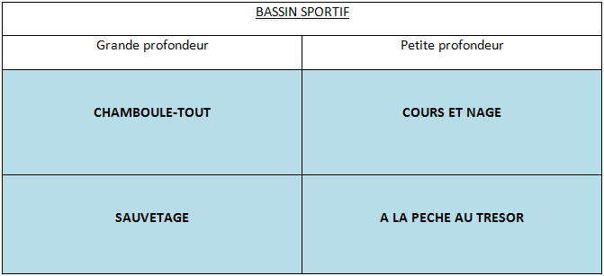
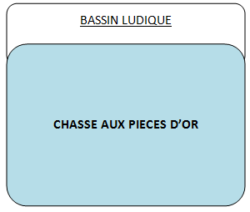

Chamboule-tout :

Description de l’activité :
Les joueurs se positionnent sur la zone de départ où ils récupèrent chacun un ballon. Le premier part en nage libre vers une zone interdite délimitée par une ligne d’eau. Une fois arrivé à cette zone, le joueur tire sur les cibles disposées sur le bord du bassin. Après son tir il retourne dans la zone de départ en nageant. Chaque nageur part à partir du moment où le nageur précédent atteint la moitié du bassin.
- Les nageurs peuvent avoir des aides pour nager (ceinture, etc…)
- Il est possible de toucher les bords durant les moments de nage mais cela rapporte moins de point
- Le nageur peut s’appuyer sur la ligne d’eau pour tirer
- Si la cible est touchée elle est considérée comme marquée

Zone interdite (2m de large) | Couloir équipe A (10,5m) | DEPART
Zone interdite (2m de large) | Couloir équipe B (10,5m)
Cibles à différentes hauteurs

Distribution des points :
0 point | Jeu non réalisé
1 point | Tous les joueurs de l’équipe ont effectué 1 longueur
2 points | Tous les joueurs de l’équipe ont effectué 1 longueur et un tir
3 points | Les joueurs n’ont pas touché les bords mais ils n’ont pas touché la cible
4 points | Les joueurs n’ont pas touché le bord du bassin et ont touché une cible
Point bonus | Pour l’équipe ayant renversée le plus de cibles

Cours et nage :

Description de l’activité :
Les joueurs sont séparés en 2 équipes et doivent courir sur un tapis et emmener un objet flottant ou non-flottant le plus loin possible en immersion.
- Les joueurs débutent du bord de la piscine. Au “Top” un membre de chaque équipe descend sur le tapis de son équipe.
- Une fois sur le tapis, il doit se rendre le plus rapidement possible jusqu’au bout du tapis sans tomber. (S’il tombe du tapis, il doit aller toucher le mur pour passer le relai à son coéquipier.)
- Une fois au bout du tapis, il doit sauter dans l’eau et aller récupérer l’objet situé au fond ou à la surface.
- Il doit l’envoyer le plus loin possible en restant sous l’eau, une fois qu’il a sorti la tête de l’eau pour respirer, il doit lâcher l’objet à cet endroit.
- Une fois l’objet lâché, il doit revenir en nage libre toucher le mur d’où les joueurs partent.
- Une fois que le joueur a touché le mur, c’est au membre suivant de son équipe de réaliser le parcours. Après avoir sauté du tapis, il doit nager jusqu’où a été déposé l’objet, aller le récupérer et nager en respirant dans l’eau le plus loin possible. Lorsqu’il sort la tête de l’eau pour respirer, il doit lâcher l’objet et ainsi de suite
- Une fois que les deux équipes ont réussi à amener l’objet au bout de la ligne d’eau ; elles reprennent le même exercice avec un autre objet.
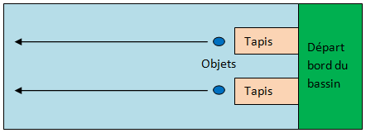

Distribution des points :
0 point | Jeu non réalisé
2 points | Jeu réalisé (chaque nageur est allé jusqu’au bout du tapis)
4 points | L’équipe a réussi à déposer au moins un objet au bout du bassin
Point bonus | L’équipe ayant apporté le plus d’objets au bout du bassin sur un temps défini.

Chasse aux pièces d’or :

Description de l’activité :
Les joueurs sont divisés en 2 équipes. Chacun leur tour ils ont un parcours à réaliser comportant des obstacles à franchir. Chaque joueur à 2 essais pour réussir son obstacle, s’il échoue il poursuit son chemin. A chaque obstacle franchit l’équipe gagne une pièce d’or. L’équipe gagnante est celle qui totalise le plus de pièces d’or à l’issue du temps de jeu.

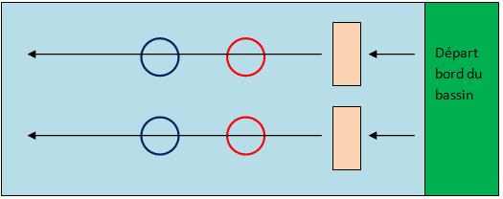

Distribution des points :
0 point | Jeu non réalisé
2 points | Chaque joueur a, a minima, réalisé une tentative du parcours même sans franchir aucun obstacle
4 points | 20 pièces d’or minimum récoltées par l’équipe
Point bonus | Donné à la fin de l’opposition à l’équipe ayant gagné le plus de pièces d’or

A la pêche au trésor :

Description de l’activité :
Aller chercher le plus d’objets possible pendant un temps délimité.
- Partir du bord de la piscine avec deux personnes au plus sur le tapis poussé par les autres de l’équipe.
- Chaque personne sur le tapis doit aller chercher un objet dans ou sous l’eau, le déposer et remonter sur le tapis
- Une fois les deux personnes remontées sur le tapis, les autres peuvent ramener le tapis jusqu’au bord pour mettre les objets dans le bac avant de repartir
- Les joueurs peuvent échanger leurs rôles après chaque dépôt d’objet au bac

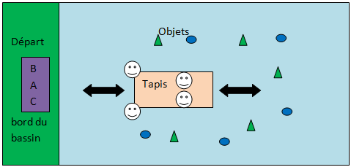

Distribution des points :
 | Jeux non-réalisé
1 point | L’équipe a rapporté au moins un objet
2 points | L’équipe a rapporté au moins 7 objets
4 points | L’équipe a rapporté au moins 14 objets
Point bonus | Pour l’équipe qui a rapporté le plus d’objets (objets non-flottants valent 2 fois plus que les flottants)

Sauvetage :

Description de l’activité :
Par équipe de deux ou trois les participants effectuent une entrée dans l’eau, puis ils passent soit au-dessus soit en dessous d’un tapis.
Ensuite le binôme nage jusqu’au mannequin, ils choisissent le mannequin flottant ou celui immergé pour le ramener sur le bord.
Et à la fin de leur parcours de sauvetage des questions leurs seront posées sur les gestes de premiers secours pour aider un noyé. Les questions seront adaptées.

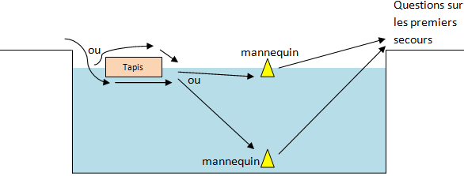

Distribution des points :
0 point | Jeux non réalisé
2 points | Les participants ont fait le parcours en ayant au moins touché un des mannequins (immergé ou flottant) sans réussir à le ramener au bord du bassin
4 points | Les participants ont réussi à ramener le mannequin jusqu’au bord du bassin
Point bonus | Les participants ont répondu correctement à au moins 3 questions sur les 1ers secours

Plan d’accès au site : Centre aquatique du Blavet – Route de Rostrenen – Gouarec
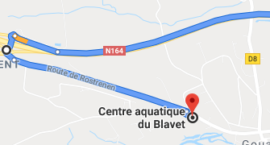
Depuis Saint Brieuc/Loudéac :
- Dans Gouarec, prendre à droite vers Rostrenen
- Traverser Gouarec
- Le Centre Aquatique du Blavet se trouve sur votre gauche.

Des fléchages Bleues FFSA vous guideront sur place

Depuis Rostrenen
- Dès l’entrée de Gouarec, Le Centre Aquatique du Blavet se trouve sur votre droite

Des fléchages Bleues FFSA vous guideront sur place

Contact :

Inscriptions et renseignements :

Sabrina ANDRE
CDSA 22- MDS, 18, rue pierre de Coubertin 22440 PLOUFRAGAN
sabrina.andre.cdsa22@gmail.com /02 96 76 25 32-06 72 22 52 53

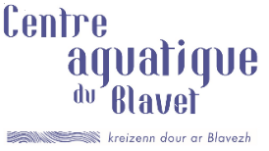

Fiche d’inscription
Championnat Régional de Natation SAJ
5 février 2020 à Gouarec De 12h30 à 16h

A transmettre directement au CSA22 pour le mercredi 29 janvier au plus tard délai de rigueur :
CDSA22 - MDS, 18, rue pierre de Coubertin 22440 PLOUFRAGAN Mail : sabrina.andre.cdsa22@gmail.com
Etablissement / Association : Nom du responsable : Adresse :
Mail : @ Tel : / / / / Portable : / / / /

Nom du  sportif | Prénom | N° de licence | Date de Naissance | Catégorie d’âge :  - 14 ans 14/17 ans 18-20 ans | Sexe |  | Classe (AB-BC- CD) | Epreuve 1 |  | Epreuve 2 |  | Epreuve 3 |  | Epreuve 4  Au cas où une épreuve  serait annulée
 |  |  |  |  | F | H |  | Course | Temps d ‘engagement | Course | Temps d ‘engagement | Course | Temps d ’engagement | Course | Temps engagement

Fiche d’inscription
Jeux aquatiques SAJ
5 février 2020- Gouarec- De 12h30 à 16h

A transmettre directement au CSA22 pour le mercredi 29 janvier au plus tard délai de rigueur
CDSA22 - MDS, 18, rue pierre de Coubertin 22440 PLOUFRAGAN
Mail : sabrina.andre.cdsa22@gmail.com
Tel : 02 96 76 25 32 / 06 72 22 52 53

Etablissement / Association :
Nom du responsable :
Adresse :
Mail : @
Tel : / / / / Portable : / / / /

Nom du sportif | Prénom | N° de licence | Date de Naissance | Catégorie | Sexe |  | Jeux aquatiques
 |  |  |  |  | Fem | Hom

